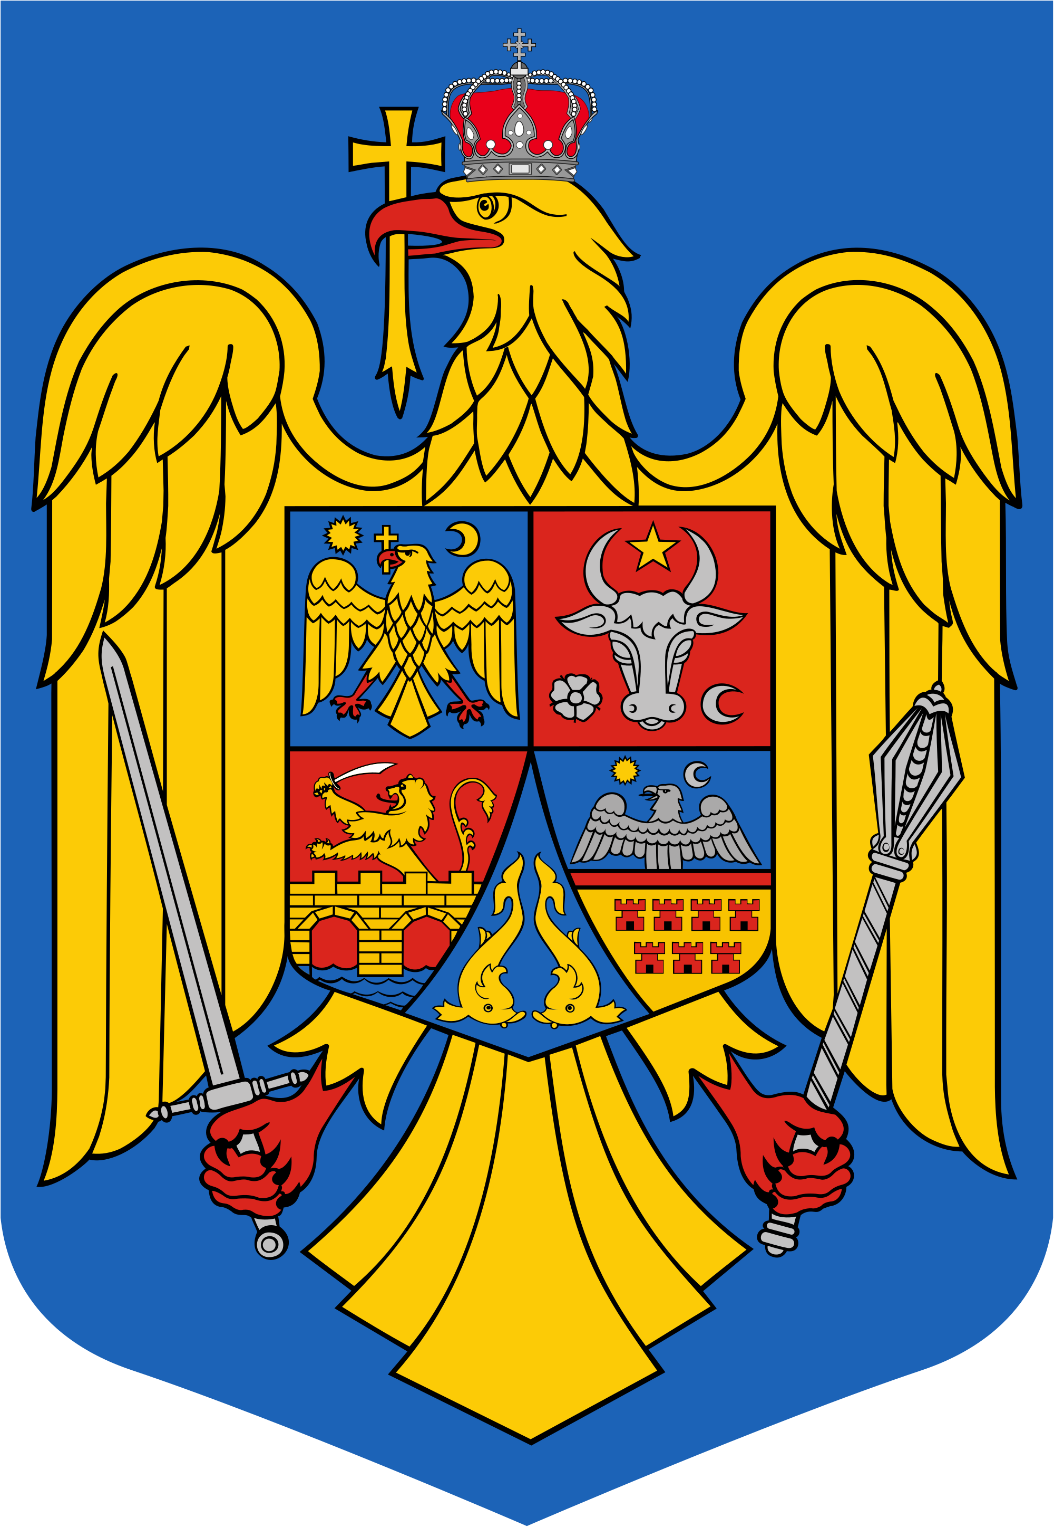
JUDEŢUL BIHOR-COMUNA SĂLARD Sălard Nr 724,C.P. 417450, Judeţul Bihor, România
CÎF:4641318, Tel /Fax: 0259/441049, Fax:0259/441051
e-mail: primariasalard@yahoo.com comunasalardbh@gmail.com www.salard.ro
Anunţ public
ŞEDINŢĂ ORDINARĂ
a Consiliului local al comunei Sălard
în data de 28 septembrie 2021 ora 16,00

În conformitate cu prevederile art. 133 , alin. (1) din Ordonanța de Urgență a Guvernului nr. 57/2019 privind Codul administrativ, Se convocă şedinţa ordinară a Consiliului local al comunei Sălard, care va avea loc în data de 28 septembrie 2021 ora 16,00 în sala de şedinţe a comunei Sălard, conform Dispozitiei nr. 102/ 21.09.2021 emisă de Primarul comunei Salard,Nagy Miklos, Ordinea de zi a şedinţei se aduce la cunoştinţa locuitorilor comunei Sălard, potrivit dispoziţiilor art. 135 , alin. (4) din Ordonanța de Urgență a Guvernului nr. 57/2019 privind Codul administrativ:
1.Proiect de hotărâre privind aprobarea procesului verbal al şedinţei ordinare a Consiliului local al comunei Sălard din data de 29 iulie 2021. 2.Proiect de hotărâre privind aprobarea ordinii de zi a sedinței ordinare din data de 28 septembrie 2021. 3.Proiect de hotărâre privind predarea către Ministerul Dezvoltării Lucrărilor Publice și Administrației ,prin Compania Naţională de Investiţii “C.N.I.” S.A., a amplasamentului și asigurarea condițiilor în vederea executării obiectivului de investiție„ Construire Bază sportivă în sat Sălard, nr. 408, comuna Sălard, județul Bihor” Inițiator: primar -Nagy Miklos 4.Proiect de hotărâre privind desemnarea reprezentantilor Consiliului local Sălard in Consiliul de administratie al Scolii Gimnaziale“Szalardi Janos”Sălard pentru anul şcolar 2021-2022 Inițiator: primar -Nagy Miklos 5.Proiect de hotărâre privind desemnarea reprezentantului Consiliului local Sălard in Comisia pentru evaluarea si asigurarea calității din cadrul Scolii Gimnaziale “ Szalardi Janos” Sălard pentru anul şcolar 2021-2022 Inițiator: primar -Nagy Miklos 6.Proiect de hotărâre privind rectificarea Bugetului de venituri si cheltuieli a comunei Salard pe anul 2021-varianta III-a Inițiator: primar -Nagy Miklos 7.Proiect de hotărâre privind aprobarea Planului de amplasament si delimitare a imobilului cu suprafata de 8124 mp, teren intravilan ce reprezinta Drum- stradă pietruită în intravilanul satului Salard, Comuna Salard, înscris în Cartea Funciară nr.50449 Salard cu nr.topografic 841/2, constituire numar cadastral nou si constituire Carte Funciara Inițiator: primar -Nagy Miklos 8.Proiect de hotărâre privind aprobarea Planului de amplasament si delimitare a imobilului cu suprafata de 22090 mp, teren intravilan ce reprezinta Drum- stradă pietruită în intravilanul satului Salard, Comuna Salard, înscris în Cartea Funciară nr 50449, adeverinta suprafata Salard cu nr.topografic 841/2, 2643, constituire numar cadastral nou si constituire Carte Funciara Inițiator: primar -Nagy Miklos
1
9.Proiect de hotărâre privind aprobarea Planului de amplasament si delimitare a imobilului cu suprafața de 3286 mp, teren intravilan ce reprezinta Drum- stradă pietruită în intravilanul satului Salard, Comuna Salard, înscris în Cartea Funciară nr. 595, 52620, 514, adeverinta OCPI Salard cu nr.topografic 2589/4, 2593/12, 2593/34, 2598/2, 42, 43 , constituire numar cadastral nou si constituire Carte Funciara Inițiator: primar -Nagy Miklos 10.Proiect de hotărâre privind aprobarea Planului de amplasament si delimitare a imobilului cu suprafatade 682 mp, teren intravilan ce reprezinta Drum- stradă pietruită în intravilanul satului Sintimreu, Comuna Salard, înscris în Cartea Funciară nr.1 Sintimreu cu nr.topografic 484/57, constituire numar cadastral nou si constituire Carte Funciara Inițiator: primar -Nagy Miklos 11.Proiect de hotărâre privind rezilierea contractului de inchiriere pentru locuința apartinând domeniului public al comunei Sălard ,situata în localitatea Sălard nr.444/B,Sc.B,.et.1,ap.5,Judetul Bihor Inițiator: primar -Nagy Miklos 12.Proiect de hotărâre privind repartizarea locuintei și încheierea contractului de inchiriere pentru locuința apartinând domeniului public al comunei Sălard ,situata în localitatea Sălard nr.444/B,Sc.B,.et.1,ap.5,Judetul Bihor 13.Proiect de hotărâre privind aprobarea indicatorilor tehnico-economici actualizati pentru obiectivul de investitie “Extinderea sistemului de canalizare in comuna Salard, judetul Bihor”, urmare a Ordonanței nr. 15/2021 privind reglementarea unor măsuri fiscal-bugetare
Inițiator: primar -Nagy Miklos 14.Proiect de hotărâre privind aprobarea indicatorilor tehnico-economici actualizati pentru obiectivul de investitie „Alimentare cu apă în localitatea Sântimreu cu interconexiune în localitățile Sălard și Hodoș, comuna Sălard”, urmare a Ordonanței nr. 15/2021 privind reglementarea unor măsuri fiscal-bugetare Inițiator: primar -Nagy Miklos 15.Diverse

SECRETAR GENERAL UAT, DAMIAN ADRIANA GABRIELA

2
Közérdekű közlemény
Szalárd község helyi tanácsának 2021 szeptember 28-án,
16 órától tartandó soronkövetkező gyűlése

Az 57/2019-es, Közigazgatási jogszabálykönyvre vonatkozó, Sürgősségi Kormány Rendelet, 133 cikk., 1-es bekezdés rendelkezéseinek megfelelően,
Szalárd község helyi tanácsának ülése, 2021 szeptember 28-án, 16 órától, hivattatik össze, mely a Nagy Miklós polgármester által kiadott 102/21.09.2021-as Rendelkezés alapján Szalárd község polgármesteri hivatalának gyűléstermében tartatik.
A napirendi pontok Szalárd község lakóinak tudtára hozatnak, a Közigazgatási jogszabálykönyvre vonatkozó, Sürgősségi 57/2019-es Kormány Rendelet, 135 cikk., 1-es bekezdésének megfelelően:
- Határozat tervezet a 2021 július 29-i soronkövetkezett gyűlés jegyzőkönyvének jóváhagyásáról.
- Határozat tervezet a 2021 szeptember 28-i soronkövetkezett gyűlés napirendi pontjainak jóváhagyásáról.
- Határozat tervezet A Közmunkálatok fejlesztési és igazgatási minisztériumának való átadásáról, a A Nemzeti Befektetések vállalaton keresztül, “Sportlétesítmény építéséről Bihar megyében, Szalárd községben, Szalárd faluban 408 szám alatt”, elnevezésű projekt elhelyezéséről és a kivitelezés megfelelő körülményeinek biztosításáról.
Kezdeményező : Nagy Miklos polgármester
- Határozat tervezet A Szalárdi János szalárdi iskola , vezető tanácsába való, helyi tanácsosok kinevezéséről, 2021-2022-es tanévére vonatkozólag.
Kezdeményező : Nagy Miklos polgármester
- Határozat tervezet A Szalárdi János szalárdi iskola , értékelési és minőség megőrző bizottságába való, helyi tanácsos kinevezéséről, 2021-2022-es tanévére vonatkozólag.
Kezdeményező : Nagy Miklos polgármester
- Határozat tervezet Szalárd község, 2021-es, költségvetésének módosításáról , III-as variáns.
Kezdeményező : Nagy Miklos polgármester
- Határozat tervezet, az 8124 m² területű, beltelek, mely lényegében kövezett út, utca Szalárd falu beltelekében elhelyezés és körülhatárolás vázlatának elfogadásáról, mely a 841/2-es, topószámmal az 50449-es Szalárdi telekkönyvbe van beiktatva, új kadaszteri szám keletkeztetésere vonatkozólag.
Kezdeményező : Nagy Miklos polgármester
- Határozat tervezet, az 22090 m² területű, , beltelek, mely lényegében kövezett út, utca Szalárd falu beltelekében, elhelyezés és körülhatárolás vázlatának elfogadásáról, mely Szalárdi területi igazolás alapján 841/2-es és 2643-as topószámmal az 50449-es Szalárdi telekkönyvbe van beiktatva, új kadaszteri szám és telekkönyv keletkeztetésere vonatkozólag.
Kezdeményező : Nagy Miklos polgármester
- Határozat tervezet, az 3286 m² területű, , beltelek, mely lényegében kövezett út, utca Szalárd falu beltelekében, elhelyezés és körülhatárolás vázlatának elfogadásáról, mely Szalárdi területi igazolás alapján 2589/4, 2593/12, 2593/34 és 2598/2, 42, 43-as topószámmal az 595, 52620,, 514-es Szalárdi telekkönyvbe van beiktatva, új kadaszteri szám és telekkönyv keletkeztetésere vonatkozólag.
Kezdeményező : Nagy Miklos polgármester

- Határozat tervezet, az 682 m² területű, , beltelek, mely lényegében kövezett út, utca Szentimre falu beltelekében, elhelyezés és körülhatárolás vázlatának elfogadásáról, mely a 484/57-es topószámmal az 1-es számú Szentimrei telekkönyvbe van beiktatva, új kadaszteri szám és telekkönyv keletkeztetésere vonatkozólag.
Kezdeményező : Nagy Miklos polgármester
- Határozat tervezet, a Bihar megye, Szalárd község, Szalárd települesen , 444/B szam alatt lévő, B lépcsőház, 1 emelet, 5-ös, közvagyonban lévő lakás bérleti szerződésének törléséről.
Kezdeményező : Nagy Miklos polgármester
- Határozat tervezet, a Bihar megye, Szalárd község, Szalárd települesen , 444/B szam alatt lévő, B lépcsőház, 1 emelet, 5-ös, közvagyonban lévő lakás kiosztásáról és bérleti szerződésének megkötéséről.
Kezdeményező : Nagy Miklos polgármester
- Határozat tervezet A szennyvízhálózat bővítésével kapcsolatos gazdaság-tehnikai indikátorok jóváhagyásáról, a 15/2021Rendelet alapján egyes pénzügyi intézkedésekről.
Kezdeményező : Nagy Miklos polgármester
- Határozat tervezet A vízhálózat kialakításáról Szentimrén, összekapcsolódással Szalárdon és Hodoson, valamint a gazdaság-tehnikai indikátorok jóváhagyásáról, a 15/2021Rendelet alapján egyes pénzügyi intézkedésekről.
Kezdeményező : Nagy Miklos polgármester
- Különfélék

A tanácsgyűlés a COVID szigorításai betartásával tartatik.

FŐTITKÁR
DAMIAN ADRIANA - GABRIELA

